本校參加第十屆全國硬筆書法比賽績優學生頒獎2011.12.28
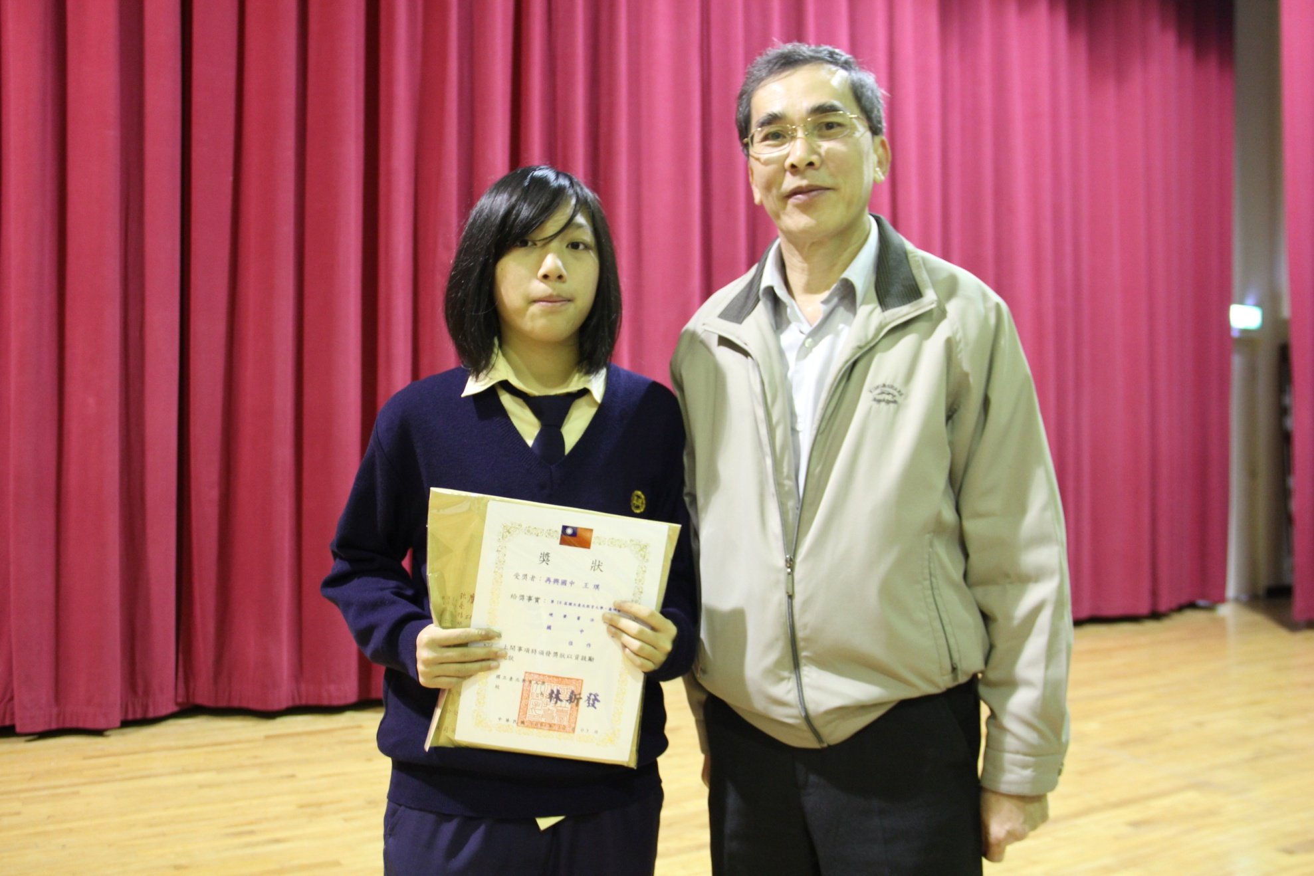
獲獎學生：國中部九年和班王琪

